пр. Шевченка, 7, м. Львів, 79005 , тел. 235-70-82, факс 235-70-70
e-mail: profspilkaosvity@litech.net, web-сторінка: profspilkaosvity.org.ua
P/p UA193253210000026003053768120, ЗАХIДНЕ ГРУ АТ КБ "ПРИВАТБАНК",
МФО 325321, код ЄДРПОУ 02607769

Львівська обласна організація профспілки працівників освіти і науки україни
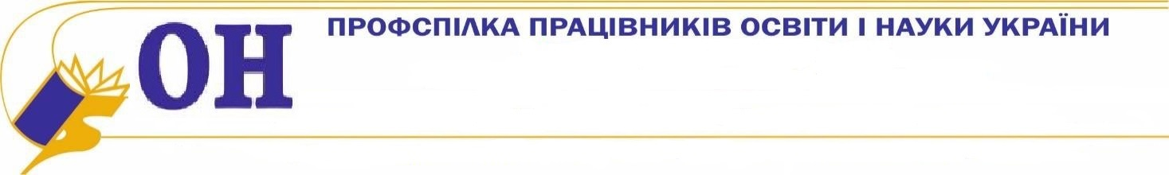

№ _135_ від _02.06.2020_ | Головам міських, районних, первинних профспілкових організацій профспілки працівників освіти і науки України

Шановні колеги!

01.06.2020 р. відбулося засідання виконкому Об’єднання профспілок Львівщини. Обговорювалися питання активної роботи профспілкових організацій всіх рівнів і всіх галузей із народними депутатами щодо законопроєкту №2681. Ми наполягаємо на продовження погоджувальних процедур із профспілками. Ще раз просимо скерувати листи до депутатів Верховної Ради України від всіх первинок з даної проблеми.
Шкода, що не можемо масово вийти під Верховну Раду, але боротьбу мусимо продовжувати, бо це майбутнє нашої організації.
Дякую за працю.
Бажаю доброго здоров’я.

З повагою,
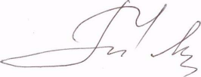
голова Львівської обласної
організації профспілки працівників
освіти і науки України Марія Яцейко

